

APARATO ULTRASONIDOS ELMASONIC EASY 60H

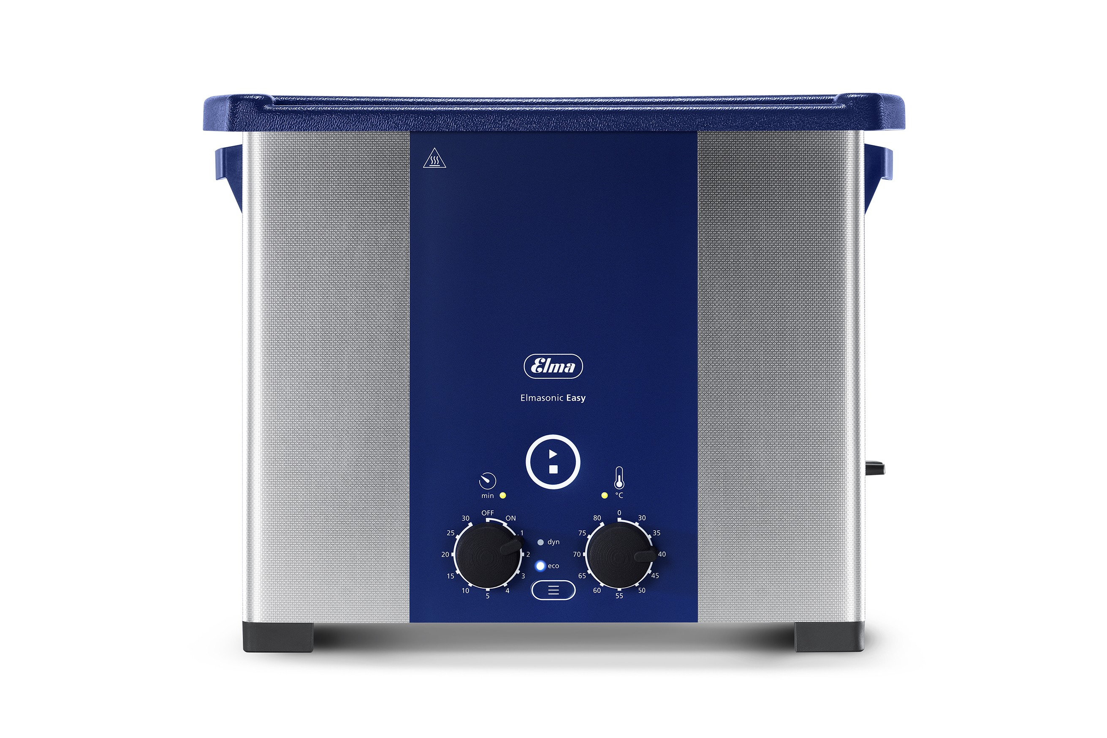

2-8554-0-0

Elmasonic Easy 60H dispositivo de limpieza por ultrasonido, con calentador y llave de vaciado.

Los equipos de ultrasonidos de sobremesa Elmasonic Easy están diseñados para su utilización en la producción, en talleres y en el servicio técnico. Las características de equipamiento, tales como la función de barrido (Sweep) integrada permanentemente, la función de impulso (Pulse) activable adicionalmente o la temperatura límite ajustable individualmente y con indicación de advertencia LED, facilitan la limpieza de piezas en el trabajo cotidiano.
Todas las funciones y parámetros de limpieza pueden ser seleccionados fácilmente y vigilados de una sola mirada en el panel de mando. El Elmasonic Easy 60H está equipado con tapa, calefacción y válvula de drenaje.

Características:
- Osciladores de potencia de ultrasonidos eficaces de 37 kHz
- Cuba de acero inoxidable resistente a la erosión por cavitación

- Sellada para evitar la penetración de líquidos en la electrónica
- Indicador LED para la función de ultrasonidos
- Selector giratorio para la preselección del tiempo de limpieza
- Funcionamiento continuo o régimen de tiempo corto ajustable entre 1 y 30 minutos
- Función de barrido: distribución uniforme del campo acústico para una suciedad fácilmente soluble, por ejemplo, grasas o pigmentos
- Función de impulso Pulse (conectable): impulsos selectivamente más fuertes para suciedad dura e incrustada, por ejemplo yeso o pastas de pulir
- Calefacción con regulación de temperatura, 0 – 80°C
- Indicador LED para la función de calefacción
- Temperatura límite regulable con señal de advertencia en caso de exceso

Datos técnicos:
- Actividad: 120 W
- Calefacción: 200 W
- Contenido: 5,90 l
- Dimensiones (An x P x Al): 370 x 225 x 280 mm
- Dimensiones interior (An x P x Al): 280 x 130 x 145 mm mm
- Drenaje: Si
- Frecuencia: 37 kHz
- Fuente eléctrica: 220 - 240V
- Material: Acero inoxidable
- Nivel de ruido: 70 dB(A)
▪ Peso (kg): 5,10
- Propiedades: Interruptor giratorio, Pantalla LED, Protección contra el funcionamiento en seco, Temperatura límite ajustable de 0 - 80°C

Contenido
- Tapa
- Manual de instrucciones
- Cable de alimentación con conector IEC (de 2 m de largo)

Bandeja de rejilla No incluida
Se puede solicitar aparte 2-8444-0-0

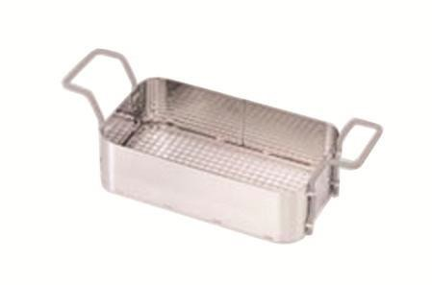

Industrial Martí de Relojería S.L. · C/ Pi, 12 · 08002 Barcelona · España · +34 93 412 26 28 info@industrialmarti.com · www.industrialmarti.com

